easyRoute von PFLITSCH ermöglicht effiziente Planung von Kabelkanälen direkt in der Kundenumgebung
CADENAS Tool erleichtert Projektierung für PFLITSCH Kunden und Vertrieb

Augsburg, 22. Februar 2017. Das Planen und Konfigurieren von Kabelkanal-Streckenverläufen für eine Anlage bzw. Maschine ist zeitaufwändig und komplex. Um die Kanalplanung zu optimieren, hat PFLITSCH das Tool easyRoute entwickelt. Bereits seit vielen Jahren sind PFLITSCH Kunden weltweit begeistert. Denn dank easyRoute lassen sich individuelle Streckenverläufe direkt am Computer dreidimensional erstellen. Die neueste Version, easyRoute 4.0, verfügt über eine besondere Funktion:
Per STEP File lassen sich CAD Daten des Kunden, z. B. von unternehmenseigenen Maschinenkörpern oder Maschinen- und Indrustriehallen, importieren. Anschließend kann der Kanalverlauf einfach und schnell direkt in der virtuellen Kundenumgebung geplant werden. „easyRoute erleichtert die exakte Planung und Konfiguration unserer Kabelkanäle, da mehrere Arbeitsschritte eingespart werden. Der Baugruppen Service ermöglicht zudem die Bestellung der individuell geplanten Baugruppe zum Wunschtermin. Die Montage vor Ort beim Kunden ist ebenfalls möglich. Dadurch können die Kosten des Kunden um bis zu 20 % reduziert werden und die Bearbeitungszeit der Projekte verkürzt sich um die Hälfte. Der gesamte Planungsprozess läuft von der Aufnahme beim Kunden bis zur Produktion volldigitalisiert ab“, erläutert Produktmanager Ralf Paulus der PFLITSCH GmbH & Co. KG.
Die Planungssoftware easyRoute lässt sich nach Registrierung und Freischaltung über den PFLITSCH Club (www.pflitsch.de) kostenfrei herunterladen.

Gitter Kanäle jetzt konfigurierbar
Bei der Kanalplanung greift easyRoute auf einen Konfigurator mit PFLITSCH Bauteilen zu. Als Grundlage für den Produktkonfigurator dient die eCATALOGsolutions Technologie von CADENAS. PFLITSCH nutzt diese CADENAS Lösung bereits seit mehr als 10 Jahren erfolgreich. Dabei wird easyRoute stetig um neue Produkte erweitert und ausgebaut. Neu im Konfigurator ist das PFLITSCH-Gitter-Kanal-Programm in allen verfügbaren Dimensionen und Formteilen. Zudem lassen sich auch komplexere Konfigurationen, beispielsweise Kombinationen von geschlossenen und offenen Kabelkanälen, passgenau durchführen. Als zusätzliches Feature können einzelne Bauteile modifiziert werden, um z. B. Aussparungen und Bohrungen hinzuzufügen. Die gesamte Konfiguration kann anschließend vollständig im CAD Format heruntergeladen werden. Nutzern stehen über 100 gängige CAD Formate zur Auswahl bereit.

Planungstool „easyRoute“ unterstützt Vertrieb und das technische Büro von PFLITSCH
Der Produktkonfigurator von CADENAS ist flexibel einsetzbar: Der Vertrieb kann beim Kunden vor Ort die Projektierung vornehmen oder, wenn PFLITSCH Kunden mit easyRoute nicht direkt selber planen, sie mit dem technischen Büro am Standort Hückeswagen unterstützen. „Der Interaktive Produktkonfigurator von CADENAS steht PFLITSCH Kunden, dem Außendienst, dem technischen Büro oder den Vertriebspartnern zur Verfügung, um besten Service zu bieten und eine engere Zusammenarbeit zwischen Hersteller und Kunden sicher zu stellen“, erläutert Markus Poppinghuys, Niederlassungsleiter CADENAS Essen.

Planungstool und herstellerzertifizierte 3D CAD Modelle
PFLITSCH ist seit fast 100 Jahren auf dem Markt. Das mittelständische Unternehmen aus Hückeswagen bietet Kabelverschraubungen und -kanäle sowie passendes Zubehör und entsprechende Dienstleistungen an. Über die PFLITSCH Webseite erhalten Kunden nicht nur Zugang zum Planungstool easyRoute, sondern auch zu PFLITSCH 3D CAD Modellen basierend auf der eCATALOGsolutions Technologie. Nach kurzer Registierung und Freischaltung stehen Kunden stetig aktualisierte Daten zur Verfügung:
https://www.pflitsch.de/de/pflitsch-club/

Weitere Informationen zu der eCATALOGsolutions Technologie finden Sie unter:
www.cadenas.de/elektronischer-produktkatalog/

Pressebilder

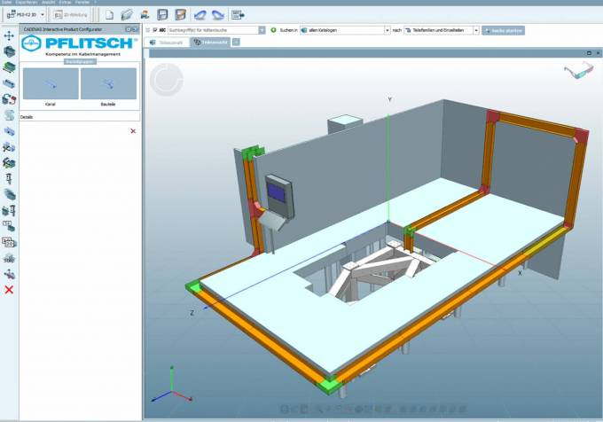
Bildunterschrift 1: Die Planungssoftware easyRoute lässt sich nach Registrierung und Freischaltung über den PFLITSCH Club (www.pflitsch.de) kostenfrei herunterladen.
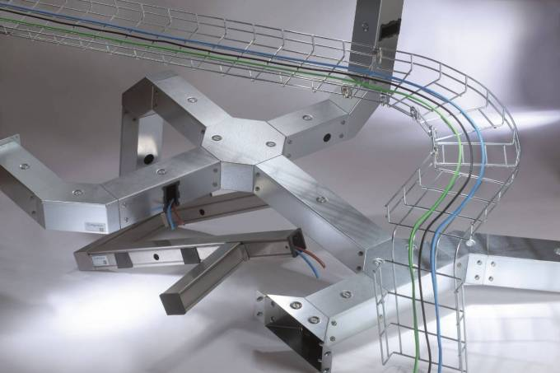
Bildunterschrift 2: Um die Kanalplanung zu optimieren, hat PFLITSCH das Tool easyRoute entwickelt.
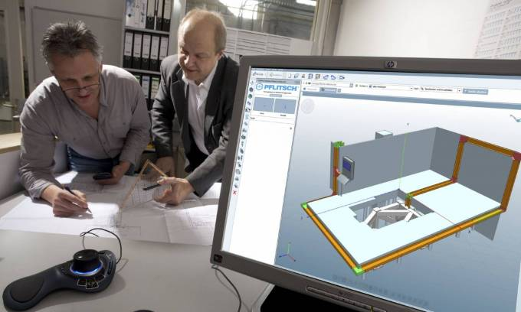
Bildunterschrift 3: Bei der Kanalplanung greift easyRoute auf einen Konfigurator mit PFLITSCH Bauteilen zu.
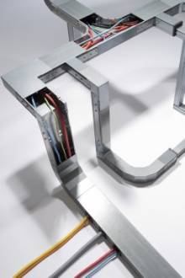
Bildunterschrift 4: Planungstool „easyRoute“ unterstützt Vertrieb und das technische Büro von PFLITSCH.

Ca. 3720 Zeichen (m. L.)
Der Pressetext und die Bilder stehen auf unserer Webseite zum Download bereit: www.cadenas.de/presse/pressemitteilungen

Über die CADENAS GmbH

CADENAS ist ein führender Softwarehersteller in den Bereichen Strategisches Teilemanagement und Teilereduzierung (PARTsolutions) sowie Elektronische CAD Produktkataloge (eCATALOGsolutions). Das Unternehmen stellt mit seinen maßgeschneiderten Softwarelösungen ein Bindeglied zwischen den Komponentenherstellern und ihren Produkten sowie den Abnehmern dar.

Der Name CADENAS (span. Prozessketten) steht mit seinen 300 Mitarbeitern an 17 internationalen Standorten seit 1992 für Erfolg, Kreativität, Beratung und Prozessoptimierung.

Weitere Informationen finden Sie unter: www.cadenas.de

